Compte rendu speed boat du 15/04/2019

Slot javascript Jquery

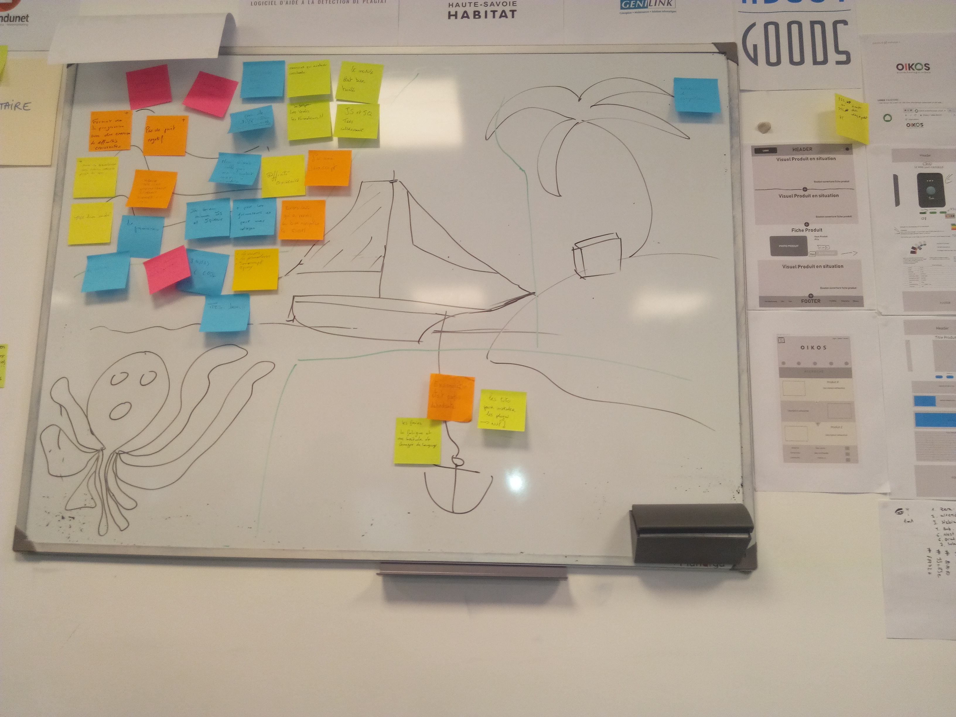

Les ancres :
très peu de problématique qui reprennent de la fatigue ou exaspération plus d’ordre personnel

les vents et objectifs :
ont été très apprécié par la totalité des étudiants notamment du fait de la difficulté croissant et progressive.

C.R : Vandekerckhove Vincent

